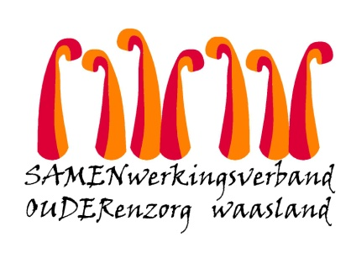
WOONZORGHUIS HET HOF
Hofstraat 134 9100 SINT-NIKLAAS
Tel.: 03 760 19 60
www.samenouder.be info@samenouder.be

SUPPLEMENTEN woonzorgHUIS (ROB/RVT) vanaf 01/01/2022

De volgende persoonlijke en individuele diensten en leveringen zijn niet inbegrepen in de dagprijs en worden maandelijks aangerekend tegen de vermelde extra vergoeding.

AAN TE REKENEN SUPPLEMENT | BEDRAG
Gebruik koelkast (oude kamer) | € 7,00/maand
Maaltijden bezoekers | € 8,50 (middagmaal) - € 11,50 (feestmaal)
Parkeerplaats - ticket | € 30,00/maand - € 0,5/30 min of € 3,00/dag
Huur kluis op kamer (oude kamer) | € 2,00 euro/maand
Telefoneren | € 2,00
Medicatiekosten:  - Door derden/apotheek  - Intern maar niet systematisch beschikbaar gesteld | Via voorziening gefactureerd aan bewoner
Verbruik cafetaria | Volgens prijslijst
Lichte & snel opneembare voedingstoffen (enterale voeding, voedingssupplementen, speciale maaltijd) | Factuurbedrag min € 6,83
Kapster voorziening + producten | Volgens prijslijst
Bijzondere animatieve/therapeutische activiteiten | Zoals aangekondigd in Huiskrant
Sleutel kamer | € 40,00 (verlies) - € 50,00 (extra - waarborg)
Oproep/dwaaldetectiemedaillon | € 165,00 (bij verlies)
Privégebruik lokaal/zaal (met consumptie koffie/thee) | € 50,00 (volgens prijslijst)
Administratiekosten laattijdige betaling | Verwijlintrest wettelijke rentevoet
Verbrekingsvergoeding | 7 x dagprijs

Leveringen en diensten, rechtstreeks met de/het firma/verstrekker/ziekenfonds te verrekenen:
Abonnements- en gebruikskosten TV, telefoon, internet; persoonlijke was; verhuiskosten; honoraria externe zorgverstrekkers; bijdragen ziekenfonds; hospitalisatiekosten; verzorgingsmateriaal niet door RIZIV-forfait gedekt; kosten hulpmiddelen; extra voeding; pedicure, manicure, externe kapper, …; persoonlijke toiletartikelen; herstellingskosten persoonlijk linnen; technische herstellingskosten; vervoerskosten; persoonlijke aankopen; huisdierkosten; begrafeniskosten.
Voor een volledige detaillijst verwijzen we naar de supplementenlijst, ontvangen en ondertekend voor ontvangst bij opname.

Voor het wzh: Hilde Servotte, Algemeen directeur

